专题4.1 函数（举一反三讲义）
【北师大版2024】

【题型1 常量与变量】 2
【题型2 列表法表示函数关系】 3
【题型3 解析法表示函数关系】 4
【题型4 求解析式中自变量的取值范围】 4
【题型5 求函数值或自变量的值】 5
【题型6 求实际问题中的自变量取值范围】 5
【题型7 图象法表示函数关系】 6
【题型8 根据情境确定函数的图象】 8
【题型9 根据函数的图象获取信息】 9

知识点1 常量和变量
1. 在某一变化过程中，数值保持不变的量叫做常量，可以取不同数值的量叫做变量．
2. 变量和常量往往是相对的，对不同的研究过程，其中的变量和常量是不同的，变量和常量是可以相互转换的．
知识点2 函数的定义
1. 函数的定义：一般地，在一个变化过程中的两个变量x和y，如果对于x的每一个值，y都有唯一的值与它对应，那么我们称y是x的函数，x是自变量．
2. 对函数的理解应抓住以下四点
（1）有两个变量；
（2）一个变量变化，另一个变量也随之变化；
（3）对于自变量x的每一个值，函数y仅有一个值与之对应；
（4）函数不是数，它是指在一个变化过程中两个变量之间的关系．
知识点3 函数的三种表示法
函数的表示方法有三种，分别是表达式法、列表法、图象法．
有的函数用以上三种方法都能表示，有的函数只能用其中的一种或两种方法表示．
表示方法 | 优点 | 缺点
表达式法 | 准确地反映出两个变量之间的数量关系 | 有的函数不能用表达式法表示
列表法 | 能直接找出自变量与对应的函数值 | 写出的对应值有限，不能直接看出两个变量之间的对应规律
图象法 | 直观、形象地表示出变量之间的关系，便于直观地研究函数的性质 | 所画出的图象是近似的、局部的；由图象确定的函数值往往不够准确
知识点4 确定自变量的取值范围
使得函数有意义的自变量的取值的全体叫做自变量的取值范围．
类型 | 特征 | 取值范围
整式型 | 等式右边是整式 | 全体实数
分式型 | 等式右边分母含有自变量 | 使分母不为0的实数
知识点5 函数值
对于一个函数，当自变量$x=a$时，可以求出与它对应的y的值，我们就说这个值是当$x=a$时的函数值．

【题型1 常量与变量】
【例1】（24-25八年级下·江西赣州·阶段练习）某智能音箱正在加载语音数据库，加载速率为每秒$5\text{MB}$，已加载了$15\text{MB}$．设继续加载的时长为t秒，总加载量为$a\text{MB}$．下列判断正确的是（ ）
A．t和a是常量，5和15是变量 B．5和t是常量，15和a是变量
C．15和a是常量，5和t是变量 D．5和15是常量，t和a是变量
【变式1-1】（24-25六年级下·山东淄博·期末）如图是某加油站所用的加油机加油过程中某一时刻显示的数据，则其中的常量是（ ）
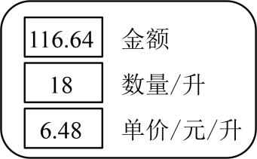
A．金额 B．数量 C．单价 D．金额和单价
【变式1-2】（24-25七年级上·山东潍坊·期末）小亮去超市买生鲜，电子秤的数据显示屏显示重量、单价、金额三个量，则这三个量中的变量是 ．
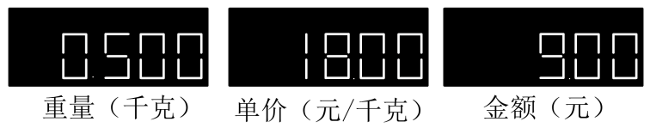
【变式1-3】（24-25七年级下·广东清远·期末）某居民小区电费标准为0.6元/千瓦时，收取的电费y（元）和所用电量x（千瓦时）之间的关系式为y= 0.6 x，则下列说法正确的是（ ）
A．x是自变量，0.6是函数 B．0.6是自变量，x是函数
C．x是自变量，y是函数 D．y是自变量，x是函数

【题型2 列表法表示函数关系】
【例2】（24-25七年级下·广东深圳·期末）小圳从$A$地出发，匀速向$B$地步行．小圳与$B$地的距离$y$（米）与步行时间$x$（分钟）的关系如下表：
$x$（分钟） | 0 | 1 | 2 | 3
$y$（米） | 960 | 880 | 800 | 720
由表格中$y$与$x$关系可知，当步行 分钟后，小圳走完全程的一半．
【变式2-1】（24-25七年级下·河南郑州·期末）心理学家发现，学生对概念的接受能力$y$与提出概念所用的时间$x$（单位：分钟）之间有如下关系：
时间$x$/分钟 | $$2$$ | $$5$$ | $$7$$ | $$10$$ | $$12$$ | $$13$$ | $$14$$ | $$17$$ | $$20$$
接受能力$y$ | $$47.8$$ | $$53.5$$ | $$56.3$$ | $$59$$ | $$59.8$$ | $$59.9$$ | $$59.8$$ | $$58.3$$ | $$55$$
根据表中的数据，你认为提出概念所用的时间为 分钟时，学生的接受能力最强．
【变式2-2】（24-25七年级下·广东深圳·期末）某实验室记录某液体在冷却过程中温度随时间变化的数据如下表：
冷却时间（分钟） | $$0$$ | $$1$$ | $$2$$ | $$3$$ | $$4$$ | $$5$$ | $$…$$
液体温度$\left(°\text{C}\right)$ | $$100$$ | $$80$$ | $$65$$ | $$55$$ | $$50$$ | $$48$$ | $$…$$
下列说法错误的是（ ）
A．冷却时间是自变量，液体温度是函数 B．$0∼2$分钟，温度平均每分钟下降$15°\text{C}$
C．$3∼5$分钟，温度下降速度逐渐减慢 D．第$6$分钟时，温度可能为$47°\text{C}$
【变式2-3】（24-25七年级下·全国·假期作业）下表是学校气象兴趣小组记录某天一昼夜温度变化的数据．
时间/时 | 0 | 2 | 4 | 6 | 8 | 10 | 12 | 14 | 16 | 18 | 20 | 22 | 24
温度/$℃$ | $$−2$$ | $$−3$$ | $$−4$$ | 0 | 4 | 7 | 9 | 10 | 8.5 | 7 | 3.5 | 1 | $$−2$$
(1)上表反映了哪两个变量之间的关系？哪个是自变量？哪个是函数？
(2)早晨8时和中午12时的气温各是多少？
(3)根据表格中的数据，说说一昼夜中什么时候气温最低？什么时候气温最高？温差是多少？
(4)你能粗略说一说一昼夜内气温随时间变化的大概情况吗？

【题型3 解析法表示函数关系】
【例3】（24-25八年级下·北京·期中）某学校举办“春风拂面，书香浸润校园——爱读书，读好书”的校园文化活动，倡议同学们每天坚持阅读．李明同学挑选了一本喜爱的书籍来阅读，该书籍共270页，李明同学每天阅读此书籍30页．如果设李明同学阅读了此书籍x天后，该书籍剩余y页，则函数y关于x的关系式是 （不要求写出自变量的取值范围）．
【变式3-1】（24-25七年级下·广东清远·期末）已知一个长方形的周长为$\text{68cm}$，相邻两边分别为$x\text{cm}$，$y\text{cm}$，则y与x之间的关系式为 ．
【变式3-2】（24-25七年级下·甘肃酒泉·期末）小颖准备乘出租车到距家超过$3\text{km}$的科技馆参观，出租车的收费标准如下
里程数$\text{/km}$ | 收费/元
$3\text{km}$以内（含$3\text{km}$） | 8.00
$3\text{km}$以外每增加$1\text{km}$ | 1.80
则小颖应付车费y（元）与行驶里程数$x\left(\text{km}\right)\left(x>3\right)$之间的关系式为 ．
【变式3-3】七年级16班学生准备以班为单位购买一种兴趣书，书店推出一种优惠方案：若购买数量超过30本，则超出部分按单价的八折出售，16班同学购买单价为15元的兴趣书$x(x>30)$本，则应付款$y$与购买数量$x$的关系式为 ．

【题型4 求解析式中自变量的取值范围】
【例4】（2025八年级下·全国·专题练习）在函数$y=\frac{5−x}{|x|−6}$中，自变量x的取值范围是 ．
【变式4-1】（24-25九年级下·安徽淮南·开学考试）函数$y=\sqrt{4−2x}$中，自变量$x$的取值范围是 ．
【变式4-2】（24-25八年级下·河南新乡·期末）函数$y=\frac{2}{x−2}$中自变量x的整数值可以是 （写出一个即可）．
【变式4-3】2025九年级下·湖北·学业考试）已知函数$y=\sqrt{\left|x−3\left|+\right|x+2\right|−m}$的自变量$x$的取值范围是全体实数，则$m$的取值范围为 ．

【题型5 求函数值或自变量的值】
【例5】（24-25八年级下·江西上饶·阶段练习）根据图中的程序，当输入$x=1$时，输出结果$y=$ ．
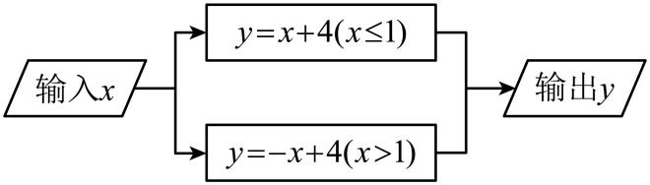
【变式5-1】（24-25八年级下·河北秦皇岛·期中）变量x与y之间的函数关系是$y=\frac{1}{2}x^{2}−1$，则自变量$x=4$时的函数值为 .
【变式5-2】（24-25八年级下·福建泉州·期中）在关系式$y=−\frac{1}{3}x+2$中，当函数$y=2$时，自变量x的值为（ ）
A．$−12$ B．$−4$ C．0 D．12
【变式5-3】（2025·湖北·模拟预测）声音在空气中传播的速度$y\left({\text{m}}/{\text{s}}\right)$与气温$x$（$°\text{C}$）之间的关系式为$y=\frac{3}{5}x+321$．当$x=30$ $°\text{C}$时，某人看到烟花燃放$5\text{s}$后才听到声音，则此人与燃放烟花所在地的距离为 $\text{m}$．

【题型6 求实际问题中的自变量取值范围】
【例6】拖拉机开始工作时，油箱中有油60L，每小时耗油5L．
(1)写出油箱中的余油量Q（L）与工作时间t（h）之间的函数关系式；
(2)写出自变量t的取值范围；
(3)拖拉机工作4小时后，油箱余油是多少?
【变式6-1】（2025·陕西咸阳·二模）相框边的宽窄影响可放入相片的大小．如图，相框长30厘米，宽20厘米．相框边（阴影部分）的宽为x厘米，相框内的空白部分周长是y厘米，则y与x之间的函数关系式为 ．
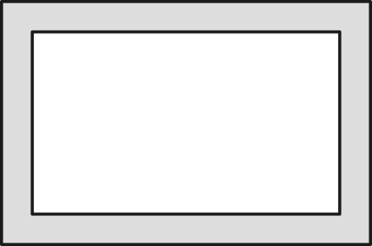
【变式6-2】A，B两地相距$\text{500km}$，甲车从A地出发，以$65\text{km}/\text{h}$的速度匀速行驶到B地，设甲车与B的路程为$y\left(\text{km}\right)$，行驶的时间为$x\left(\text{h}\right)$，求y关于x的函数解析式，并写出自变量x的取值范围．
【变式6-3】已知等腰三角形的周长为18，设腰长为x，底边长为y．
(1)求y关于x的函数解析式；
(2)求自变量x的取值范围．

【题型7 图象法表示函数关系】
【例7】（2025·湖北武汉·模拟预测）如图，空容器可以从底部小孔匀速注水，直到注满．在注水过程中，不考虑水量变化对压力的影响，容器内水面高度$h$随时间$t$变化的大致图象是（ ）

A．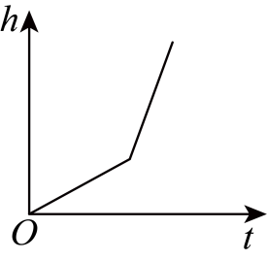 B．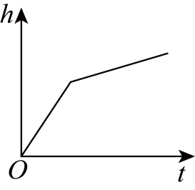
C．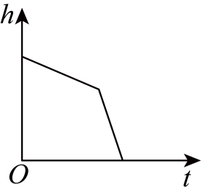 D．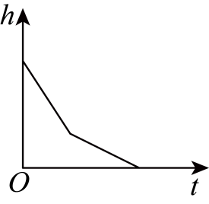
【变式7-1】（24-25八年级下·北京东城·期末）以下四种情景分别描述了两个变量之间的关系：
①将水箱中的水匀速放出，直至放完，水箱中的剩余水量与放水时间的关系．
②在受力范围内，弹簧的长度与弹簧受到的拉力的关系．
③汽车以某一固定的速度匀速行驶，行驶的路程与时间的关系．
④周末，小亮从家到体育馆，打了一段时间的篮球后，按原速度原路返回，小亮离家的距离与时间的关系．
下面四个图象分别刻画了以上变量之间的关系，图象对应的情景的正确排序是( )
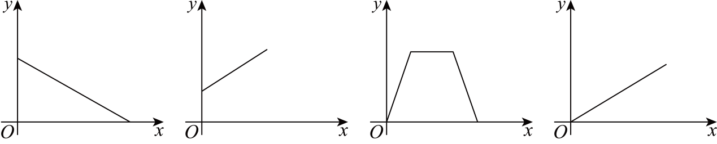
A．①②③④ B．①④③② C．①②④③ D．②④③①
【变式7-2】如图，一个$30\text{min}$沙漏计时器，相关实验结果表明，沙漏中的沙下落的速度可以近似看成匀速，从计时器开始计时到计时$30\text{min}$为止，上面玻璃球内的含沙量$Q$（单位：${\text{cm}}^{3}$）与时间$t$（单位：$\text{min}$）之间的函数关系图象大致为（ ）
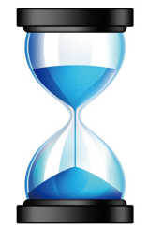
A．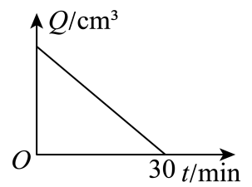 B．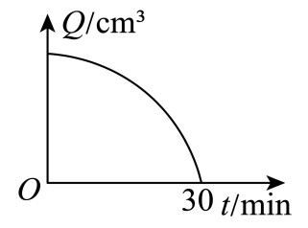
C．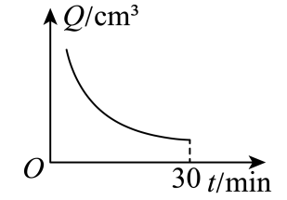 D．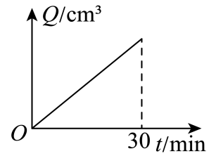
【变式7-3】（2025·吉林长春·二模）如图是某蓄水池横截面的示意图，现将满池的水匀速全部放出.能刻画蓄水池中水的高度$h$（米）与放水时间$t$（时）的函数关系的图象大致是（ ）
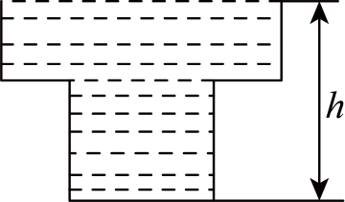
A．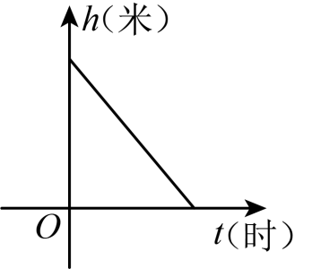 B．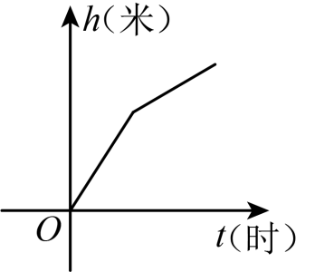
C．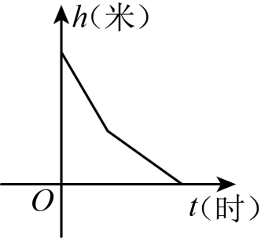 D．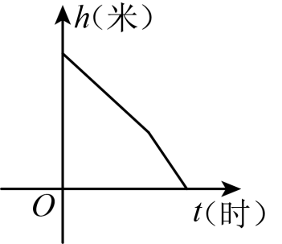

【题型8 根据情境确定函数的图象】
【例8】（2025·河南郑州·二模）小明某次从家出发去公园游玩的行程如图所示，他离家的路程为$s$（m），所经过的时间为$t$（min），下列选项中的图象，能近似刻画$s$与$t$之间的关系的是（ ）
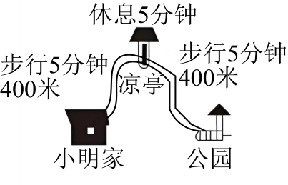
A．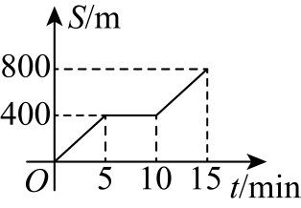 B．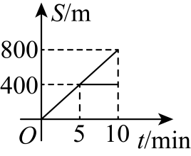
C．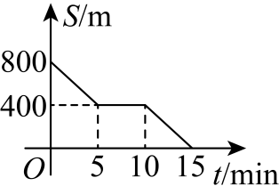 D．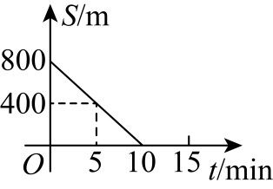
【变式8-1】清代诗人高鼎在《村居》中写道：“儿童散学归来早，忙趁东风放纸鸢．”在儿童从学校放学回到家，再到田野这段时间内，下列图象中能大致刻画儿童离家距离与时间关系的是（ ）
A．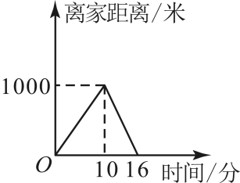 B．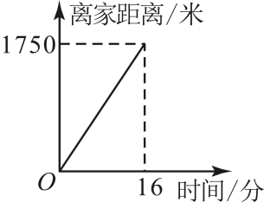
C．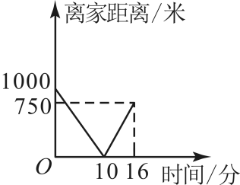 D．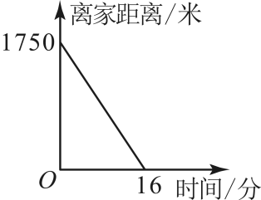
【变式8-2】（24-25八年级下·吉林长春·期末）端午假期，小林约琪琪开车出去游玩．小林从家出发后，加速行驶了一段时间后匀速行驶，到达琪琪家减速停车，琪琪上车后，小林又加速行驶了一段时间，再转为匀速行驶．下列图象能近似刻画出在这段时间内小林开车速度变化情况的是（ ）
A．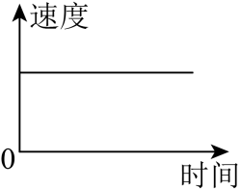 B．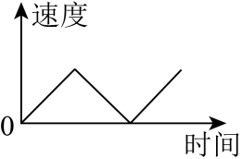
C．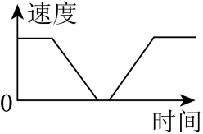 D．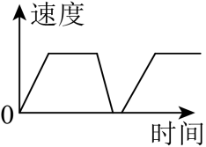
【变式8-3】（24-25八年级下·四川凉山·期末）“龟兔赛跑”讲述了这样的故事：领先的兔子看着缓慢爬行的乌龟，骄傲起来，睡了一觉．当它醒来时，发现乌龟快到终点了，于是急忙追赶，但为时已晚，乌龟还是先到达了终点．用$s_{1}$，$s_{2}$分别表示乌龟和兔子所行的路程，t表示时间，则下列图象中与故事情节相吻合的是（ ）
A．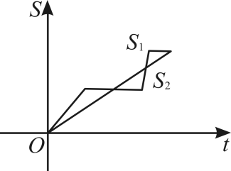 B．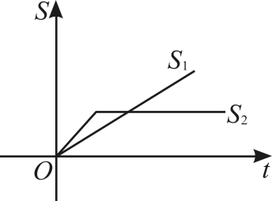
C．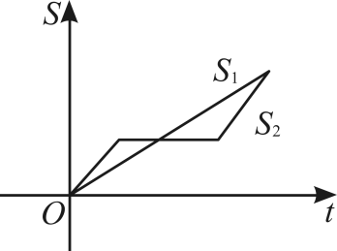 D．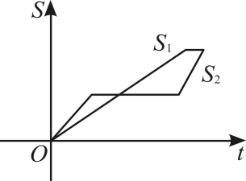

【题型9 根据函数的图象获取信息】
【例9】（24-25七年级下·山东济宁·期末）“某市之约，跑者之说”．2025年4月6日某市马拉松激情开跑，这也是某市首次举办全马的赛事．为合理分配体能，运动员通常会记录每行进$1\text{km}$所用的时间，即“配速”（单位：${\text{min}}/{\text{km}}$）．某同学报名参加$5\text{km}$“欢乐跑”马拉松比赛．若他跑步的“跑速”如图所示，则下列说法中正确的是（ ）
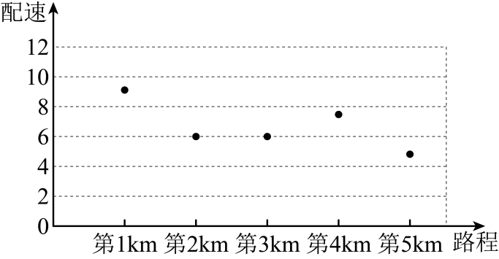
①前$2\text{km}$的平均速度大于最后$2\text{km}$的平均速度；②第$2\text{km}$和第$3\text{km}$的平均速度相同；③第$5\text{km}$的平均速度最大．
A．①② B．②③ C．①③ D．①②③
【变式9-1】（24-25七年级下·河南周口·期末）（在弹簧弹性范围内）为了估计弹簧的长度与所挂物体的质量之间的关系，同学们测量出弹簧悬挂不同质量的砝码时所对应的长度，并用横坐标表示砝码的质量，纵坐标表示弹簧的长度，在平面直角坐标系中描出了若干散点，如图所示．小明发现，这些散点大致落在一条呈上升趋势的直线附近，他画了一条经过了最多散点的直线，来表示弹簧的长度与所挂物体的质量之间的关系，根据小明所作的趋势图，下列说法错误的是（ ）
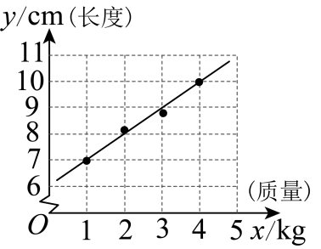
A．所挂物体的质量越大，弹簧的长度越长
B．物体的质量每增加$1\text{kg}$，弹簧的长度增加约$1\text{cm}$
C．所挂物体的质量$5\text{kg}$时，弹簧的长度约$11\text{cm}$
D．不挂物体时，弹簧长度约$1\text{cm}$
【变式9-2】（24-25七年级下·山西运城·期末）综合与实践
小明骑自行车上学，当他骑了一段时间，想起要买某本书，于是又折回到刚经过的书店．买到书后继续去学校，以下是他本次所用的时间与离家距离的关系示意图，根据图中提供的信息回答下列问题：
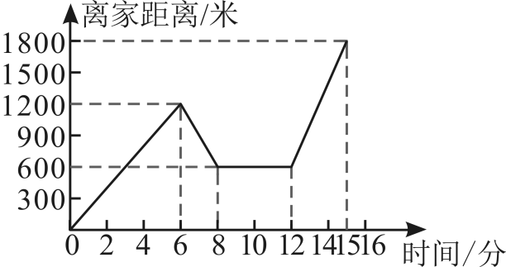
(1)小明家到学校的距离是__________米，小明在书店停留了__________分钟．
(2)本次上学途中，一共用了__________分钟，小明一共骑行了__________米．
(3)我们认为骑自行车的速度不超过300米/分为安全限度．问：在整个上学途中哪个时间段小明骑车速度最快？最快速度在安全限度内吗？
【变式9-3】某车间的甲、乙两名工人分别同时生产同一种零件，每天完成规定工作量后即停止生产．开工两小时后，甲停下升级设备，乙每小时生产零件个数增加4个，他们一天生产零件的个数y与生产时间t（时）的关系如图所示，根据图象，下列结论正确的是 （填序号）．①乙升级设备用了2小时；②一天中甲乙生产量最多相差6个；③图中的$a=3.2$，$b=5.5$；③甲比乙提前1小时完成工作．


